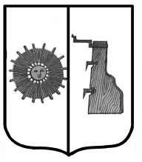

## Российская Федерация

**Администрация Ёгольского сельского поселения Боровичского района Новгородской области**

**РАСПОРЯЖЕНИЕ**

**от 28.01.2022 г. № 5-рг**

**д. Ёгла**

**О включение в реестр муниципальной собственности.**

На основании муниципального контракта №1849 от 20.12.2021 г.

включить в реестр муниципального имущества:

- многофункциональное устройство (МФУ) лазерное Kyosera ECOSYS M264 idw стоимостью 62 990,00 (шестьдесят две тысячи девятьсот девяносто рублей) 00 копеек.

Заместитель Главы Администрации Е.В. Ананьева